**

*Simone Jäger*

**Zwischen hier und dort**

Gedanken zur Skulptur von Annette Zappe

Spiritueller Impuls bei Sitzungen, Gremien, Konferenzen

**Material**

Foto der Skulptur von Annette Zappe (digital), Beamer

**Zeit**

5-10 Minuten

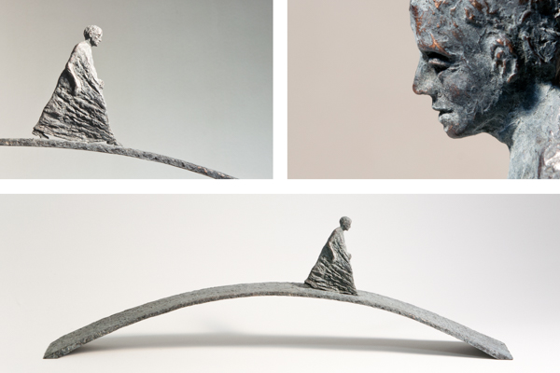

*hier finden Sie das Bild als download* [*https://annettezappe.de/texte/pressefotos/*](https://annettezappe.de/texte/pressefotos/)

**Zwischen hier und dort**

* Kunstwerk …
* Könnte für die Zeit stehen in der wir leben – auf dem Bogen gibt es ein aufwärts und ein abwärts. Viele Menschen haben heute das Grundgefühl jetzt geht es nur noch abwärts.
* Unterwegs sein – in Bewegung sein – von hier nach dort – ist die Perspektive Jesu – ganz im Hier und Heute sein, im Wissen, dass der nächste Moment, der Moment des Aufbruchs ist.
* Dazu kennen wir viele Geschichten der Evangelien, Jesus ging nach Galiläa, nach Nazareth, durch Samarien, nach Jerusalem… Unterwegssein – Da-Sein – heilende Begegnung und immer wieder Aufbruch…
* Blick auf das Bild, der Bogen könnte auch den Regenbogen andeuten – das Zeichen aus dem Alten Testament für den Bund Gottes mit den Menschen. Gott ist ein Gott, der die Menschen nicht verlässt, der Ja sagt zum Leben, dieser Bund – als Grund für unser Unterwegssein…

**Zwischen hier und dort**

* Ein Bild für die Situation unserer Kirche heute oder eigentlich schon zu jeder Zeit
* Madelein Delbrel…“Der Normalzustand von Kirche ist es, eine Kirche im Aufbruch zu sein.“
* Sie lebte von 1904-1964 in Frankreich, dort in Ivry – im kommunistischen Arbeitermilieu und sah ihre Aufgabe darin, dort, im Hier und Heute, das „Christliche zu leben“ – sie schreibt: „wir haben nur ein Ziel, und zwar nicht das Ziel, etwas zu tun, sondern etwas zu leben: das Abbild Jesu Christi zu sein, indem wir sein Evangelium leben.“
* Madeleine Delbrel war schon damals davon überzeugt, dass wir einen tiefen Zeitenwandel durchleben, in der sich die Gestalt von Glaube und Kirche verändert. „An jedem Wendepunkt der Geschichte“ so schreibt sie „muss die Kirche wissen, wie das Neuland aussieht, für das sie Salz der Erde sein soll“

**kurze Stille**

* Wie sehr bereitet es uns Kopfzerbrechen, macht es uns Angst, verlangt es unseren ganzen Mut – in diesem Dazwischen unterwegs zu sein, in diesem nicht mehr und noch nicht…
* Mit Blick auf das Kunstwerk stellt sich mir die Frage wo ist das Hier und wo das Dort… Eines ist mir klar, hier ist der Moment in dem ich lebe, den ich gestalte, im Hier und Heute, auch wenn sich im Moment an vielen Stellen Veränderung zeigt.
* Kirche befindet sich im Übergang…dabei folgt sie ihrem Gott, der sich in Jesus Christus ganz und gar auf die Welt eingelassen hat – im Hier und Heute!!